**Санкт-Петербургский национальный исследовательский университет**

**информационных технологий, механики и оптики **

**УЧЕБНЫЙ ЦЕНТР ОБЩЕЙ ФИЗИКИ ФТФ**

Группа P3130 К работе допущен Студент Андрейченко Леонид Вадимович Работа выполнена Преподаватель Нурыев [Рустам Какабаевич](https://study.physics.itmo.ru/user/view.php?id=1773&course=148) Отчет принят

Рабочий протокол и отчет по лабораторной работе №3.7

**Изучение свойств ферромагнетика**

1. **Цель работы**.

* Измерение зависимости магнитной индукции в ферромагнетике

от напряженности магнитного поля 𝐵 = 𝐵(𝐻)

* Определение по предельной петле гистерезиса индукции насыщения, остаточной индукции и коэрцитивной силы
* Получение зависимости магнитной проницаемости от напряженности магнитного поля 𝜇 = 𝜇(𝐻) и оценка максимального значения

величины магнитной проницаемости

* Расчет мощности потерь энергии в ферромагнетике в процессе

его перемагничивания

1. **Задачи, решаемые при выполнении работы**.

1. Значение коэрцитивной силы, остаточной индукции и магнитной проницаемости в состоянии насыщения.

2. Мощность потерь на перемагничивание ферромагнетика (с оценкой величины ее погрешности).

3. Графики зависимостей магнитной индукции и проницаемости

от напряженности: 𝐵 = 𝐵(𝐻) и 𝜇 = 𝜇(𝐻).

4. Максимальное значение проницаемости 𝜇𝑚𝑎𝑥 и напряженность

поля, при которой она наблюдается.

1. **Объект исследования**.

Ферромагнетик

1. **Метод экспериментального исследования**.

Лабораторный

1. **Рабочие формулы и исходные данные**.

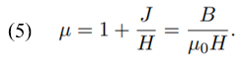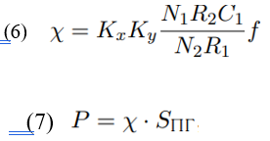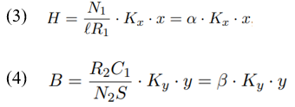(1) **α= $\frac{N_{1}}{R_{1}l}$**

(2) **β= $\frac{R_{2}C_{1}}{N_{2}S}$**

1. **Схема установки (*перечень схем, которые составляют Приложение 1*).**

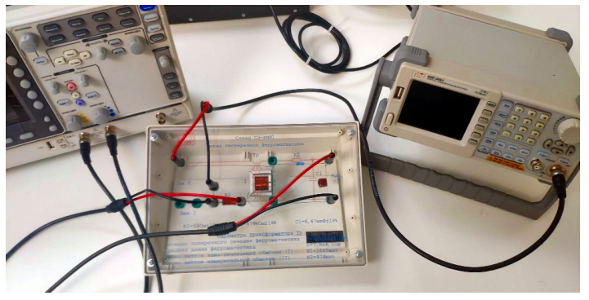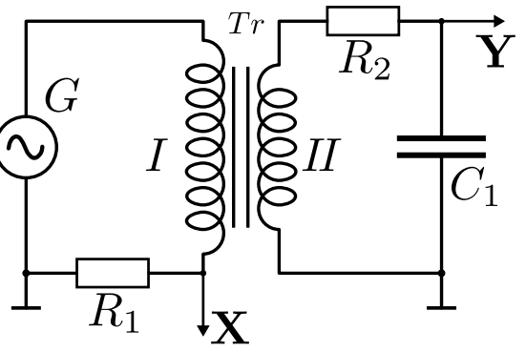

Схема установки Общий вид лабораторной установки

1. **Результаты прямых измерений и их обработки (*таблицы, примеры расчетов*).**

Смотри в приложении

1. **Расчет результатов косвенных измерений (*таблицы, примеры расчетов*).**

Рассчитаем коэффициенты α и β по формулам (1) и (2)

$α=\frac{1665}{0,078*68}=314$ $β=\frac{470000*4,7*{10}^{-7}}{970*0.000064}=3,5$

Рассчитаем коэрцитивную силу Hc и остаточную индукцию Br по формулам (3) и (4)

$Hc=314*0,1*0,8=25,1$ А/м $Br=3,5*0,05*1=0,175$ Тл

Рассчитаем коэрцитивную силу Hm и остаточную индукцию Bm по формулам (3) и (4)

$Hm=314*0,1*2,4=75$ А/м $Br=3,5*0,05*2,5=0,4$ Тл

Рассчитаем значение магнитной проницаемости 𝜇, соответствующее состоянию насыщения по формуле (5)

$$μ=\frac{0,4}{75*4π*{10}^{-7}}=4244$$

Вычислим коэффициент 𝜒 по формуле (6)

$$χ=0,1*0,05*\frac{1665*470000*4,7*{10}^{-7}}{970*68}*30=0,0008$$

Вычислим среднюю мощность 𝑃, расходуемую на перемагничивание образца по формуле (7)

$P=0,0008*245=0,2$ Вт

Напряженность поля по графику равна 34,5 В/м

Вычислим максимальное значение магнитной проницаемости по формуле (5)

$$μ=\frac{0,4}{34,5*4π*{10}^{-7}}=9226$$

1. **Расчет погрешностей измерений (*для прямых и косвенных измерений*).**

Погрешность для Р:

∆P=0,2054*0,149=0,0306 Вт

**11. Графики (*перечень графиков, которые составляют Приложение 2*).**

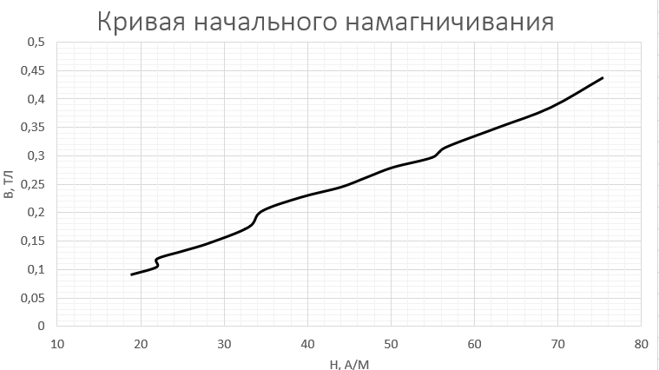

График (1) Кривая начального намагничивания

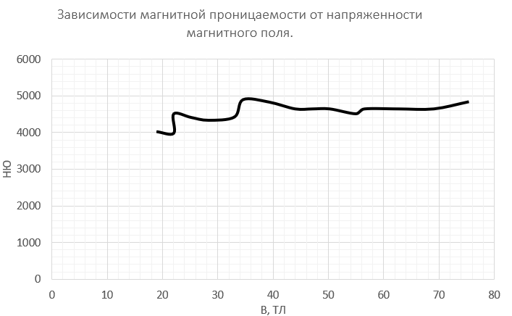

График (2) Зависимости магнитной проницаемости от напряженности магнитного поля.

**12. Окончательные результаты.**

Коэрцитивная сила Hc = $25,1$ А/м Остаточная индукция Br =0,175Тл

Мощность потерь = 0,2 Вт ± 0,03 Вт

Максимальное значение $μ$ = 9266 при напряженности поля = 34,5 В/м

**13. Выводы и анализ результатов работы.**

Во время выполнения данной лабораторной работы были вычислены различные велечины и построены графики зависимостей (Окончательные результаты, Графики). Также я впервые работал с гармоническим осциллографом. Знания приобретённые во время выполнения расширили мой кругозор и пригодятся для пониманию бедующих тем.

**14 Дополнительные задания.**

**15 Выполнение дополнительных заданий.**

1. **Замечания преподавателя (*исправления, вызванные замечаниями преподавателя, также помещают в этот пункт*).**

***Примечание:***  *Пункты 1-13 Протокола-отчета*

*обязательны для заполнения.*

*Необходимые исправления выполняют непосредственно в протоколе-отчете.*

*Для построения графиков используют только миллиметровую бумагу.*

*Приложения 1 и 2 вкладывают в бланк протокола-отчета.*